|  |
| --- |
| Институт информационных технологий и управления в технических системах |
| (полное название института) |

Расчетно-графическая работа

«Компьютерные методы анализа данных и прогнозирования»

по дисциплине «Интеллектуальный анализ данных»

выполнил   
студент гр. ИС/б-18-1-з Демиденко А. А.  
зачётная книжка № 481483  
принял Шумейко И. П.

1. Цель работы

Изучить основы методов анализа экспериментальных данных и освоить технику их практического применения в Deduclor Studio.

2. Постановка задачи

1. Подготовить данные для поиска ассоциативных правил.

2. Провести поиск ассоциативных правил, проанализировать полученные результаты.

3. Подготовить данные для прогнозирования временного ряда.

4. Провести анализ временного ряда.

5. Провести прогнозирование временного ряда на 12 месяцев.

3. Ход работы

**3.1 Решение задачи поиска ассоциаций в Deductor**

Подготовим данные для поиска ассоциативных правил. На рисунке 1 представлены данные в формате csv. Данные содержат 21293 покупки в пекарне (Date – дата, Time – время, Transaction – номер чека, Item – продукт).

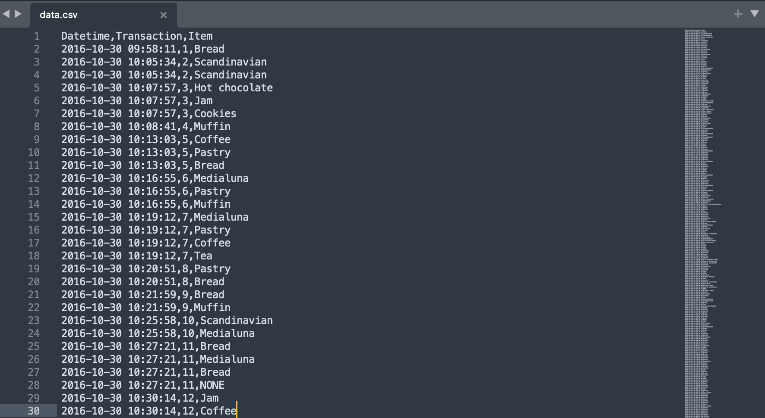Рисунок 1 – Данные для поиска ассоциативных правил

Импортируем данные в Deduclor Studio. На рисунке 2 представлен результат импорта.

Рисунок 2 — Результат импорта

Запуск мастера обработки данных, тип обработки - ассоциативные правила (рисунок 3).

  
Рисунок 3 – Запуск мастера обработки данных

Настроим параметры построения ассоциативных правил: минимальную и максимальную поддержку, минимальную и максимальную достоверность, а также максимальную мощность множества (рисунок 4).

  
Рисунок 4 – Параметры построения ассоциативных правил

Запустим процесс поиска ассоциативных правил. На рисунке 5 представлена информация о количестве множеств, найденных правил и числе часто встречающихся множеств.

  
Рисунок 5 – Результат поиска ассоциативных правил

На рисунке 6 представлены множества, состоящие из одного и более элементов, которые наиболее часто встречаются в транзакциях одновременно.

  
Рисунок 6 – Популярные наборы

Получившиеся наборы позиций наиболее часто покупают в данной торговой точке, см. колонку «поддержка» количество и %, следовательно можно принимать решения о поставках товаров, их размещении и т.д.

На рисунке 7 представлены набор ассоциативных правил в виде списка, которые описывают поведение покупателей.

  
Рисунок 7 – Набор ассоциативных правил

Исходя из полученных результатов по правилам 1 и 2 видно, что при покупке хлеба с достоверностью 27,51% будет куплен кофе (и наоборот, с достоверностью 18,82%), а по номеру 3 и 4 – при покупке тортика будет куплен кофе с достоверностью 52,7% (и наоборот, с достоверностью 11,44%).

Построим дерево правил. Оно может быть построено либо по условию, либо по следствию. При построении дерева правил по условию на первом (верхнем) уровне находятся узлы с условиями, а на втором уровне – узлы со следствием. На рисунке 8 представлен результат построения по следствию. Вверху списка отображается следствие правила, а список состоит из его условий. Эти правила отвечают на вопрос, что нужно, чтобы было заданное следствие. Исходя из полученного результата кофе будет куплен, если купят хотя бы один из товаров в списке: хлеб или тортик.

  
Рисунок 8 – Дерево, построенное по следствию

На рисунке 9 представлен результат построения по условию. Гость, купивший тортик, купит еще и кофе с достоверностью 52,7%. В окне слева расположен список со следствиями для конкретного узла с условием. Для каждого следствия указана поддержка, достоверность и лифт. Например, в исходной выборке данных кофе встретился в 518 транзакциях.

  
Рисунок 9 – Дерево, построенное по условию

На рисунке 10 представлен результат анализа «Что-если». В ассоциативных правилах позволяет ответить на вопрос, что получим в качестве следствия, если выберем данные условия? Например, какие товары приобретаются совместно с выбранными товарами. В окне слева расположен список всех элементов транзакций. Справа от каждого элемента указана поддержка: сколько раз данный элемент встречается в транзакциях. В правом верхнем углу расположен список элементов, входящих в условие. Чтобы предложить человеку то, что он возможно забыл купить. В правом нижнем углу расположен список следствий. Справа от элементов списка отображается поддержка и достоверность. Пусть необходимо проанализировать, что, возможно, забыл покупатель приобрести, если он уже взял хлеб и кофе. В данном случае появятся «тортик» с достоверностью 11,4%.

  
Рисунок 10 – Анализ «Что если»

**3.2 Прогнозирование временного ряда.**

Исходные данные представлены на рисунке 11. Данные содержат информацию о стоимости акций Google с 2004 по 2021 гг.

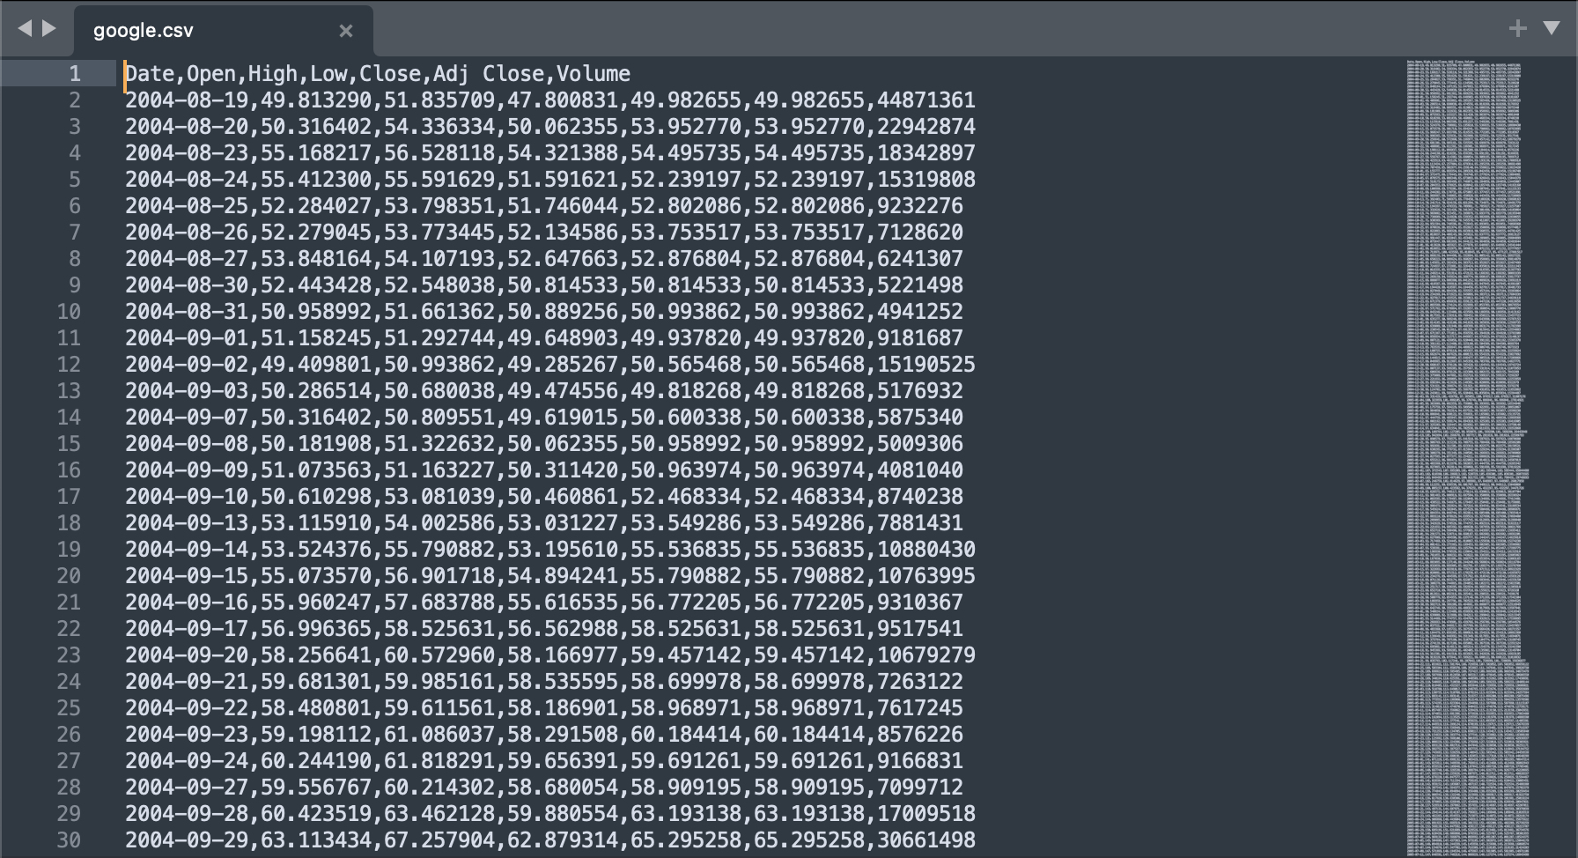Рисунок 11 – Исходные данные

После импорта данных построим на диаграмму исходных данных. На рисунке 12 представлен результат.

  
Рисунок 12 – Диаграмма исходных данных

Проведем «Редактирование выбросов и экстремальных значений» и «Спектральную обработку». На рисунке 13 представлен результат.

  
Рисунок 13 – Результат обработки данных от шумов и выбросов

Произведем трансформацию данных скользящим окном, выбрав глубину погружения 12. На рисунке 14 представлен результат выходной таблицы данных.

  
Рисунок 14 – Выходная таблица обработки данных скользящим окном

Построим модель прогноза с помощью обучения нейросети.. На втором шаге Мастера установим входные поля. Входные поля Adj Close-1 – Adj Close-7, выходное Adj Close. Остальные поля сделаем информационными и неиспользуемыми (рисунок 15).

  
Рисунок 15 – Построение модели прогноза

На рисунке 16 представлена конфигурация разбиения данных на подмножества.

  
Рисунок 16 – Разбиение данных на подмножества

На рисунках 17 и 18 указаны настройки нейронной сети.

  
Рисунок 17 – Настройки нейронной сети

  
Рисунок 18 – Настройки обучения нейронной сети

На рисунке 19 представлен процесс обучения нейронной сети.

   
Рисунок 19 – Процесс обучения нейронной сети

После построения модели и обучения нейронной сети представим ее в виде диаграммы и диаграммы рассеяния. На рисунках 20 и 21 представлены соответственные диаграммы.

 Рисунок 20 – Диаграмма построенной модели нейронной сети

 Рисунок 21 – Диаграмма рассеяния

Теперь построим прогноз. Для этого откроем Мастер обработки и выберем обработчик «Прогнозирование». Укажем горизонт прогноза на 12 месяцев (построение желтым цветом). На рисунке 22 представлена диаграмма прогноза.

 Рисунок 22 – Диаграмма прогноза на 12 месяцев

Выводы

В данной расчётно-графической работе я работал с Deduclor Studio, где изучил основы методов анализа экспериментальных данных и освоил технику их практического применения.

По исходным данным, которые содержали информацию о покупках в пекарне (дата и время, транзакция и наименование товара), провел поиск ассоциативных правил и получил наборы товаров, которые наиболее часто покупают в пекарне. По этим правилам я получил набор ассоциативных правил, которые описывают поведение покупателей – с какой вероятностью люди купив тортик возьмут и кофе. Построил дерево правил по условию и по следствию. Проанализировал полученные результаты.

Во второй части, я провел анализ временного ряда. В качестве исходных данных использовалась информация о стоимости акций Google с 2004 по настоящее время. Из этих данных я построил на диаграмму, провел «Редактирование выбросов и экстремальных значений», «Спектральную обработку». Произвел трансформацию данных скользящим окном на 12 месяцев и построил модель прогноза при помощи нейронной сети, после чего построил диаграмму прогноза изменения стоимости акций на 12 месяцев вперед.